**GIÁO ÁN MĨ THUẬT LỚP 6** (Chân Trời Sáng Tạo)

Khối 6 *GV.Nguyễn Thị Hằng.*

*Ngày soạn: 08/02/2025*

*Ngày giảng:10/02/2025.Lớp 6E*

# CHỦ ĐỀ: LỄ HỘI QUÊ HƯƠNG

# Tiết 21.BÀI 4: HỘI XUÂN QUÊ HƯƠNG

*(Thời lượng 2 tiết)*

**I. MỤC TIÊU**

**1. Mức độ, yêu cầu cần đạt**

- Chỉ ra được cách bố cục hình, màu tạo không gian, nhịp điệu trong tranh.

- Vẽ được bức tranh theo để tài lễ hội quê hương.

- Phân tích được nhịp điệu của nét, hình, màu và không gian trong sản phẩm, tác phẩm mĩ thuật.

- Nhận biết được cách diễn tả không gian, vẻ đẹp trong tranh dân gian Việt Nam và biết ứng dụng trong học tập, sáng tạo.

**2. Năng lực**

***- Năng lực chung*:**Tự học, giải quyết vấn đề, tư duy, tự quản lý, trao đổi nhóm.

***- Năng lực riêng:***

+ Biết cách phân tích vẻ đẹp của một bức tranh và sử dụng chất liệu thực hiện được một sản phẩm mĩ thuật.

+ Biết nhận xét, đánh giá sản phẩm mĩ thuật của cá nhân, nhóm.

**3. Phẩm chất**

- Có hiểu biết và yêu thích các thể loại của mĩ thuật.

**II. THIẾT BỊ DẠY HỌC VÀ HỌC LIỆU**

**1. Chuẩn bị của giáo viên**

- Giáo án biên soạn theo định hướng phát triển năng lực, tìm hiểu mục tiêu bài học

- Một số hình ảnh, clip liên quan đến bài học như tác phẩm mĩ thuật, sản phẩm mĩ thuật trình chiếu trên PowerPoint để HS quan sát.

- Máy tính, máy chiếu, bảng, phấn, giấy A3, A4

**2. Chuẩn bị của học sinh**

* SGK, đồ dùng học tập, giấy A4
* Tranh ảnh, tư liệu sưu tầm liên quan đến bài học.
* Dụng cụ học tập theo yêu cầu của GV.

**III. TIẾN TRÌNH DẠY HỌC**

**A. HOẠT ĐỘNG KHỞI ĐỘNG**

**a. Mục tiêu:** Tạo tâm thế hứng thú cho học sinh và từng bước làm quen bài học.

**b. Nội dung:** GV trình bày vấn đề, HS trả lời câu hỏi.

**c. Sản phẩm học tập:** HS lắng nghe và tiếp thu kiến thức.

**d. Tổ chức thực hiện:**

*- GV yêu cầu HS trả lời câu hỏi:Quan sat tranh và* Nhớ lại hoạt động trong lễ hội quê hương, hãy nêu tên lễ hội, địa điểm diễn ra hoạt động yêu thích trong lễ hội và cùng bạn thể hiện lại tư thế, động tác của nhân vật trong hoạt động đó?

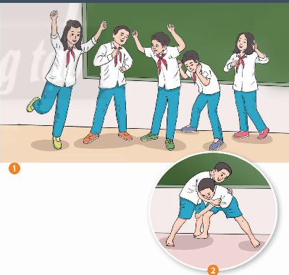

*- HS tiếp nhận nhiệm vụ, trả lời câu hỏi:*

Hình 2 : Đấu vật là môn thể thao tác chiến giữa hai đối thủ cố gắng kềm chế đối phương bằng cách nắm, kéo, vặn, đè, ... nhưng không được trực tiếp đấm hay đá. Tùy theo luật lệ của từng địa phương, bàn thắng về tay người dự giải nào chiếm được nhiều ưu điểm: bằng các đè ngửa đối phương, hoặc đối phương chịu thua hay bị đẩy ra ngoài vòng thi đấu. Những vận động viên tham gia môn thể thao này được gọi là các đô vật.

*- GV đặt vấn đề:* Trong đời sống hàng ngày nói chung và trong ngành mĩ thuật nói riêng,các sản phẩm mĩ thuật được sáng tác và trưng bày vô cùng đa dạng và phong phú, mỗi loại sản phẩm có tính chất và mục đích ứng dụng riêng. Để nắm bắt rõ ràng và cụ thể hơn cách vẽ tranh đề tài lễ hội quê hương, chúng ta cùng tìm hiểu **bài 4 : Hội xuân quê hương.**

**B. HOẠT ĐỘNG HÌNH THÀNH KIẾN THỨC**

**HOẠT ĐỘNG: Cách vẽ tranh đề tài lễ hội quê hương**

**a. Mục tiêu:** giúp HS biết các vẽ tranh theo đề tài lễ hội

**b. Nội dung:** Yêu cầu HS quan sát hình ở trang 44 SGK Mĩ thuật 6, thảo luận để ghi nhớ cách vẽ tranh theo đề tài lễ hội quê hương

**c. Sản phẩm học tập:**tranh đề tài lễ hội quê hương.

**d. Tổ chức thực hiện:**

|  |  |
| --- | --- |
| **HOẠT ĐỘNG CỦA GV - HS** | **DỰ KIẾN SẢN PHẨM** |
| **Bước 1: GV chuyển giao nhiệm vụ học tập**  - Yêu cầu HS quan sát hình ở trang 44 SGKMĩ thuật 6, thảo luận để ghi nhớ cách vẽ tranh theo để tài lễ hội quê hương.    - GV đặt câu hỏi gợi ý để HS suy nghĩ, thảo luận:  + Để vẽ tranh theo đề tài lễ hội quê hương,  cần thực hiện những bước nào?  + Hãy chỉ ra các mảng hình chính, phụ trong  bức tranh.  + Màu sắc trong tranh được diễn tả như  thế nào?  **Bước 2: HS thực hiện nhiệm vụ học tập**  + HS đọc sgk và thực hiện yêu cầu.  + GV đến các nhóm theo dõi, hỗ trợ HS nếu cần thiết.  **Bước 3: Báo cáo kết quả hoạt động và thảo luận**  + GV gọi 2 bạn đại diện của 2 nhóm trả lời.  + GV gọi HS khác nhận xét, bổ sung.  **Bước 4: Đánh giá kết quả, thực hiện nhiệm vụ học tập**  + GV đánh giá, nhận xét, chuẩn kiến thức.  + GV kết luận. | - Kết hợp hình vẽ dáng người và cảnh vật với màu sắc tươi sáng trong tranh có thể diễn tả được không khí vui tươi, nhộn nhịp của lễ hội.  - Các bước vẽ tranh theo đề tài quê hương:  B1. Phác thảo sơ lược mảng hình chính, phụ.  B2. Vẽ chỉ tiết hình ảnh hoạt động của các nhân vật, cảnh vật xung quanh,....  B3. Vẽ màu tạo cảm giác vui tươi và không khí nhộn nhịp của lễ hội. |

**C. HOẠT ĐỘNG LUYỆN TẬP**

**a. Mục tiêu:** củng cố và khắc sâu kiến thức cho HS dựa trên kiến thức và kĩ năng đã học.

**b. Nội dung:**

- GV yêu cầu HS làm bài tập phần Luyện tập – sáng tạo trong SGK.

**c. Sản phẩm học tập:** sản phẩm mĩ thuật của HS.

**d. Tổ chức thực hiện:**

*- GV yêu cầu HS:*

*+ Lựa chọn hoạt động tiêu biểu của lễ hội.*

*+ Xác định số lượng nhân vật, trang phục, hình dáng của nhân vật và khung cảnh của lễ hội.*

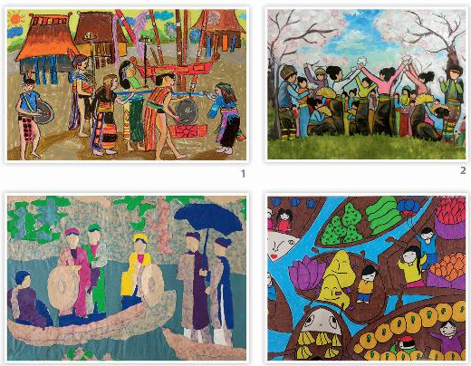

- HS suy nghĩ trả lời câu hỏi và thực hành luyện tập

- GV nhận xét, bổ sung.

***Ngày Giảng :17/02/2025.Lớp 6E***

***Tiết PPCT 22 (Học Tiết 2)***

**D. HOẠT ĐỘNG VẬN DỤNG**

**Nhiệm vụ 1 : Phân tích – đánh giá : Trưng bày và chia sẻ**

**a. Mục tiêu:** HS trưng bày sản phẩm và chia sẻ sản phẩm của mình.

**b. Nội dung:**

- GV yêu cầu HS trả lời câu hỏi ở hoạt động Phân tích – đánh giá trong SGK Mĩ thuật 6

- HS thảo luận và trả lời câu hỏi trong SGK Mĩ thuật 6

**c. Sản phẩm học tập:** sản phẩm mĩ thuật của HS

**d. Tổ chức thực hiện:**

- HS trưng bày sản phẩm ở vị trí phù hợp, nêu cảm nhận và phân tích :

+ Bức tranh em yêu thích

+ Nội dung hoạt động của lễ hội

+ Hình ảnh chính, phụ trong bức tranh

+ Nét, hình, màu và không gian tạo nên nhịp điệu vui tươi, hài hóa trong tranh.

+ Cách điều chỉnh bố cục, màu sắc để bức tranh hoàn thiện và đẹp hơn.

*- HS tiếp nhận nhiệm vụ, chia sẻ cảm nhận.*

*- GV nhận xét, đánh giá, chuẩn kiến thức bài học*

**Nhiệm vụ 2: Vận dụng – phát triển**

**a. Mục tiêu:** HS vận dụng kiến thức đã học vào thực tế.

**b. Nội dung:**

- GV yêu cầu HS trả lời câu hỏi ở hoạt động Vận dụng – phát triển trong SGK Mĩ thuật 6

- HS thảo luận và trả lời câu hỏi trong SGK Mĩ thuật 6

**c. Sản phẩm học tập:** sản phẩm mĩ thuật của HS

**d. Tổ chức thực hiện:**

*- GV chiếu hình ảnh, đặt câu hỏi, yêu cầu HS trả lời:*

- GV chiếu cho HS quan sát, tìm hiểu một số tranh dân gian Đông Hồ về để tài lễ hội như:

+ Tranh múa rồng;

+ Tranh múa lân;

+ Tranh rước trống.

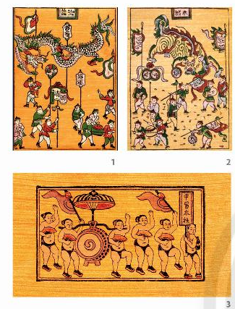

- GV đặt câu hỏi gợi ý để HS suy nghĩ, thảo luận.

*+ Bức tranh thể hiện hoạt động gì của lễ hội?*

*+ Cách vẽ nét, hình, màu trong tranh dân gian Đông Hồ có điểm gì đặc biệt?*

*+ Người và cảnh vật trong tranh được sắp xếp như thế nào?*

- HS tiếp nhận nhiệm vụ, trả lời câu hỏi, đưa ra đáp án :

+ Các hoạt động trong tranh:

* Múa rồng
* Múa lân
* Rước trống

+ Cách thể hiện nét, hình, màu: tranh sử dụng ít màu, hình được viền bằng nét đen, chắc khỏe

+ Cách sắp xếp người, cảnh vật: các nhân vật có tỉ lệ tương đương với nhau, nhân vật xa ở phía trên, nhân vật gần ở phía dưới

- GV nhận xét, đánh giá, chuẩn kiến thức bài học

**IV. KẾ HOẠCH ĐÁNH GIÁ**

|  |  |  |  |
| --- | --- | --- | --- |
| **Hình thức đánh giá** | **Phương pháp**  **đánh giá** | **Công cụ đánh giá** | **Ghi Chú** |
| - Thu hút được sự tham gia tích cực của người học  - Gắn với thực tế  - Tạo cơ hội thực hành cho người học | - Sự đa dạng, đáp ứng các phong cách học khác nhau của người học  - Hấp dẫn, sinh động  - Thu hút được sự tham gia tích cực của người học  - Phù hợp với mục tiêu, nội dung | - Báo cáo thực hiện công việc.  - Hệ thống câu hỏi và bài tập  - Trao đổi, thảo luận |  |

**V. HỒ SƠ DẠY HỌC** *(Đính kèm các phiếu học tập/bảng kiểm....)*

NHẬN XÉT CỦA BGH NGƯỜI THỰC HIỆN



Nguyễn Thị Hằng